

**F72 - Diseño Técnico de la Aplicación BXIE – Banca por Internet Empresa.**

**Versión v.4**

**Objetivo:** Mejorar la navegabilidad en la BXIE y proporcionar una mejor experiencia al cliente

**Alcance:** Mejorar el desempeño de la BxIE, haciendo que la navegabilidad sea más intuitiva al momento de encontrar un módulo, sobre todo para nuevos clientes.

**Área Responsable**:

División de Tecnología de la Información

Subgerencia Integración TI - Negocio

Gestión de la Demanda

**Fecha de emisión:** 19.09.2023

**Fecha de actualización**: 19.09.2023

Este documento es propiedad del Banco Interamericano de Finanzas, con carácter reservado para uso exclusivo dentro del Banco, no pudiéndose usar o proporcionar a terceros, constituyendo falta grave el uso no autorizado o la entrega a terceros de esta información, además de la responsabilidad penal subyacente.

ÍNDICE

Historial de Versiones 3

Objetivo 4

1. Alcance de la Aplicación 4

2. Arquitectura de la Aplicación 4

2.1 Diagrama de Arquitectura Conceptual TO-BE 4

2.2 Diagrama de Arquitectura Lógica TO-BE 5

2.3 Diagrama de Arquitectura Física 6

2.3.1 Diagrama de Arquitectura Física TO-BE: DESARROLLO 6

2.3.2 Diagrama de Arquitectura Física TO-BE: INTEGRACIÓN 6

2.3.3 Diagrama de Arquitectura Física TO-BE: CERTIFICACIÓN 6

2.3.4 Diagrama de Arquitectura Física TO-BE: PRE-PRODUCCIÓN 6

2.3.5 Diagrama de Arquitectura Física TO-BE: PRODUCCIÓN 6

2.4 Esquema de contingencia de la aplicación 6

3. Diseño Lógico de Datos 7

4. Anexos 8

# Historial de Versiones

|  |  |  |  |  |  |
| --- | --- | --- | --- | --- | --- |
| **VERSIÓN** | **FECHA VERSIÓN** | **COD. PROY / EA + Descripción** | **ELABORADO POR (LT):** | **SUBGERENCIA** | **MOTIVO** |
| 1.0 | 19/09/2023 | TI-EA2023-12585 Rebranding BxI Empresas | Juan Gala | Canales y CRM | Versión inicial de la aplicación. |
|  |  |  |  |  |  |

# Objetivo

Mejorar la navegabilidad en la BXIE y proporcionar una mejor experiencia al cliente

# Alcance de la Aplicación

*OBLIGATORIO, {Describir el alcance general del diseño técnico de la aplicación.}*

|  |  |  |
| --- | --- | --- |
| Proceso | Requerimiento Funcional | Aplicación / Módulo |
| Rebranding BxI Empresas | Mejorar el desempeño de la BxIE, haciendo que la navegabilidad sea más intuitiva al momento de encontrar un módulo, sobre todo para nuevos clientes | Banca por Internet Empresas |
|  |  |  |

# Arquitectura de la Aplicación

*{A continuación se presentan diagramas que permitirán tener un entendimiento general de la arquitectura y funcionamiento de la aplicación, desde la perspectiva técnica.}*

## Diagrama de Arquitectura Conceptual TO-BE

*OBLIGATORIO, {Indicar la arquitectura conceptual propuesta de la aplicación.} [Ejemplo:]*

**BXIE**

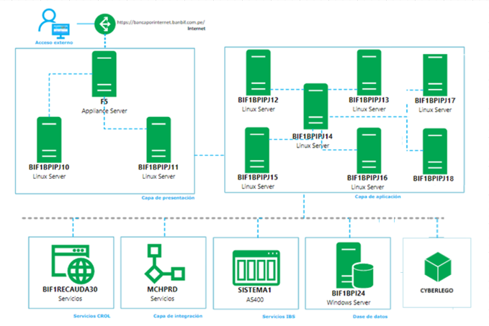

**APPE**

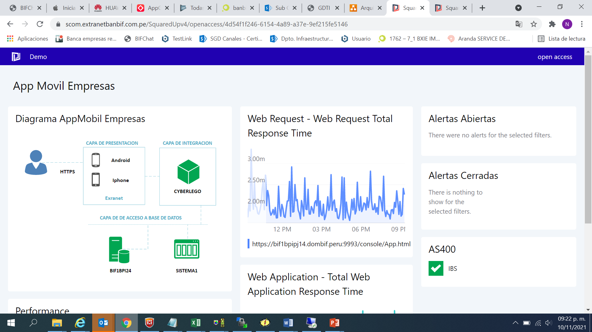

## Diagrama de Arquitectura Lógica TO-BE

*OBLIGATORIO, {Indicar la arquitectura lógica propuesta de la aplicación indicando el componente que se va modificar con la leyenda correspondiente.} [Ejemplo]*

**BXI**

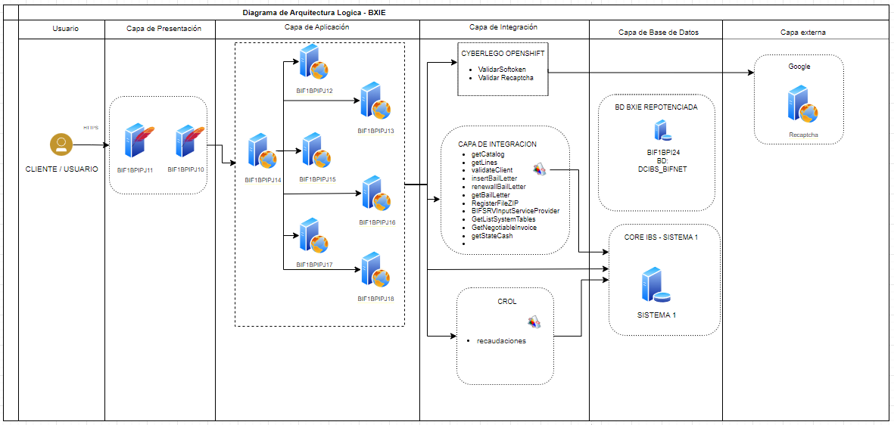

**APPE**

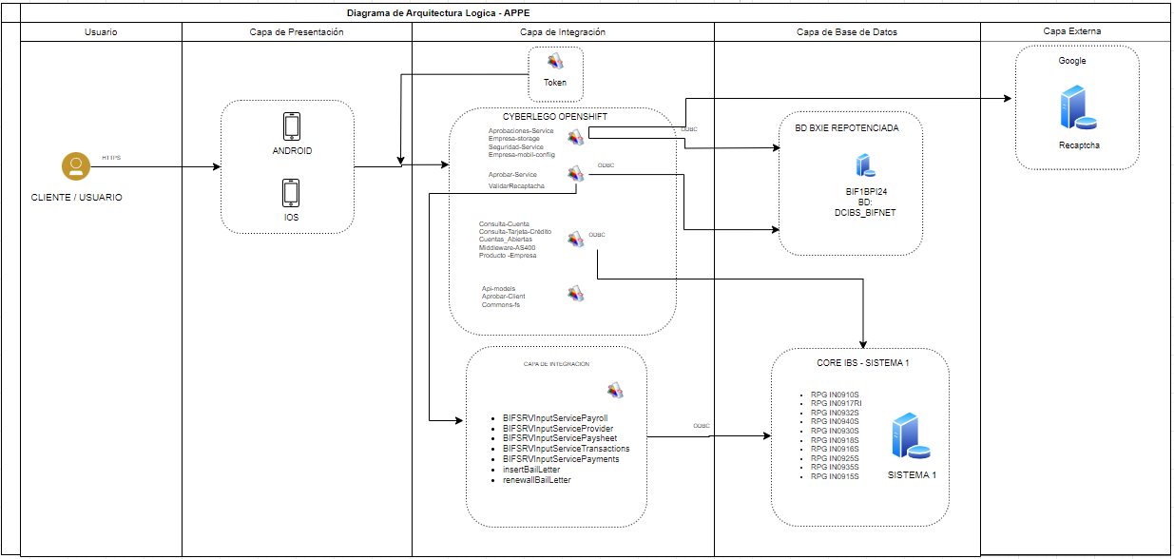

**Recursos Impactados:**

|  |  |  |  |  |
| --- | --- | --- | --- | --- |
| **ID IMPACTADO** | **NOMBRE DEL RECURSO** | **DESCRIPCIÓN** | **PROCESOS QUE IMPACTA** | **Nuevo (N) / Modificado (M) / Eliminado (E) / (R)** |
| **BXIE** | **brand.css** | Archivo de estilos | Calendario | (N) |
| **BXIE** | **bootstrap.min.css** | Librería de estilos base Bootstrap | Calendario | (N) |
| **BXIE** | **bootstrap-datepicker-1.4.1.min.js** | Manejo de eventos jquery | Calendario | (N) |
| **BXIE** | **calendar-datepicker-events.js** | Manejo de eventos | Calendario | (N) |
| **BXIE** | **calendar.css** | **Archivo de estilos** | Calendario | (N) |
| **BXIE** | **icono-calendario.png** | Imagen icon | Calendario | (N) |
| **BXIE** | **icono-select.png** | Imagen icon | Calendario | (N) |
| **BXIE** | **jquery.min.js** | Librería base jquery | Calendario | (N) |
| **BXIE** | **recomendaciones.png** | **Imagen recomenaciones** | **Página Home del Sistema** | **(N)** |
| **BXIE** | **e_ibs.gif** | **Archivo Gif** | **Funcionalidad de consulta y registro del sistema** | **(M)** |
| **BXIE** | **style.css** | **Archivo de estilos de la BXIE** | **Look and feel de la BXIE** | **(M)** |
| **BXIE** | **body_apro_masivas_initial.jsp** | **Vista de aprobaciones masivas** | **Aprobaciones masivas** | **(M)** |
| **BXIE** | **body_PendingApproval.jsp** | **Vista Aprobaciones masivas pendientes** | **Consulta de aprobaciones masivas** | **(M)** |
| **BXIE** | **body_inimessages.jsp** | **Vista Mensajes de inicio** | **Mensajes de inicio de sesión** | **(M)** |
| **BXIE** | **body_letras_acep_todas.jsp** | **Vista aceptar letras** | **Consulta de Letras** | **(M)** |
| **BXIE** | **body_letras_acep_vencida.jsp** | **Vista aceptar letras vencidas** | **Consulta de Letras** | **(M)** |
| **BXIE** | **body_letras_acep_vigente.jsp** | **Vista aceptar letras vigentes** | **Consulta de Letras** | **(M)** |
| **BXIE** | **body_letras_gira_todas.jsp** | **Vista aceptar letras gira** | **Consulta de Letras** | **(M)** |
| **BXIE** | **body_letras_gira_vencida.jsp** | **Vista aceptar letras gira vencidas** | **Consulta de Letras** | **(M)** |
| **BXIE** | **body_letras_gira_vigente.jsp** | **Vista aceptar letras gira vigentes** | **Consulta de Letras** | **(M)** |
| **BXIE** | **body_letras_search_dietario.jsp** | **Vista consultar dietario** | **Consultar dietario** | **(M)** |
| **BXIE** | **body_pay_letras_list.jsp** | **Vista consulta Pago Letras** | **Pago Letras** | **(M)** |
| **BXIE** | **body_reports_trans.jsp** | **Vista Reporte transferencias** | **Reporte transferencias** | **(M)** |
| **BXIE** | **body_reports_trans_usu.jsp** | **Vista Reporte transferencias por usuarios** | **Reporte transferencias por usuarios** | **(M)** |
| **BXIE** | **body_serv_bellsouth_pay.jsp** | **Vista Pago servicio Bellsouth** | **Pago servicio Bellsouth** | **(M)** |
| **BXIE** | **body_serv_pension_pay.jsp** | **Vista Pago servicio pensión** | **Pago servicio pensión** | **(M)** |
| **BXIE** | **body_serv_telefonica_pay.jsp** | **Vista Pago servicio Telefónica** | **Pago servicio Telefónica** | **(M)** |
| **BXIE** | **body_transfer_conc_list.jsp** | **Vista consulta y Transferencias** | **Transferencias** | **(M)** |
| **BXIE** | **body_transfer_internal.jsp** | **Vista consulta y Transferencias** | **Transferencias** | **(M)** |
| **BXIE** | **body_transfer_letras_list.jsp** | **Vista consulta y Transferencias** | **Transferencias** | **(M)** |
| **BXIE** | **body_transfer_nom.jsp** | **Vista consulta y Transferencias** | **Transferencias** | **(M)** |
| **BXIE** | **body_transfer_nom_add.jsp** | **Vista consulta y Transferencias** | **Transferencias** | **(M)** |
| **BXIE** | **body_transfer_nom_add_reuse.jsp** | **Vista consulta y Transferencias** | **Transferencias** | **(M)** |
| **BXIE** | **body_transfer_nom_date.jsp** | **Vista consulta y Transferencias** | **Transferencias** | **(M)** |
| **BXIE** | **body_transfer_nom_list.jsp** | **Vista consulta y Transferencias** | **Transferencias** | **(M)** |
| **BXIE** | **body_transfer_nom_listc.jsp** | **Vista consulta y Transferencias** | **Transferencias** | **(M)** |
| **BXIE** | **body_transfer_nom_reuse_list.jsp** | **Vista consulta y Transferencias** | **Transferencias** | **(M)** |
| **BXIE** | **body_transfer_nom_val.jsp** | **Vista consulta y Transferencias** | **Transferencias** | **(M)** |
| **BXIE** | **body_transfer_payee_list.jsp** | **Vista consulta y Transferencias** | **Transferencias** | **(M)** |
| **BXIE** | **body_transfer_tefo.jsp** | **Vista consulta y Transferencias** | **Transferencias** | **(M)** |
| **BXIE** | **body_transfer_tefo_add_list.jsp** | **Vista consulta y Transferencias** | **Transferencias** | **(M)** |
| **BXIE** | **body_transfer_tefo_add_reuse_list.jsp** | **Vista consulta y Transferencias** | **Transferencias** | **(M)** |
| **BXIE** | **body_transfer_tefo_cons_reuse_list.jsp** | **Vista consulta y Transferencias** | **Transferencias** | **(M)** |
| **BXIE** | **body_transfer_tefo_list.jsp** | **Vista consulta y Transferencias** | **Transferencias** | **(M)** |
| **BXIE** | **body_transfer_tefo_list_h.jsp** | **Vista consulta y Transferencias** | **Transferencias** | **(M)** |
| **BXIE** | **body_transfer_tefo_list_h_c.jsp** | **Vista consulta y Transferencias** | **Transferencias** | **(M)** |
| **BXIE** | **body_transfer_tefo_val.jsp** | **Vista consulta y Transferencias** | **Transferencias** | **(M)** |
| **BXIE** | **body_transfer_third.jsp** | **Vista consulta y Transferencias** | **Transferencias** | **(M)** |
| **BXIE** | **body_transfer_vendor_list.jsp** | **Vista consulta y Transferencias** | **Transferencias** | **(M)** |
| **BXIE** | **body_transfer_vendor_val.jsp** | **Vista consulta y Transferencias** | **Transferencias** | **(M)** |
| **BXIE** | **body_cartafianza_solicitud.jsp** | **Vista Carta Fianza Solicitud** | **Carta Fianza Solicitud** | **(M)** |
| **BXIE** | **body_cartafianza_solicitud_modificacion.jsp** | **Vista Carta Fianza Solicitud** | **Carta Fianza Solicitud** | **(M)** |
| **BXIE** | **body_cartafianza_solicitud_renovacion.jsp** | **Vista Carta Fianza Renovación** | **Carta Fianza Renovación** | **(M)** |
| **BXIE** | **body_cartafianza_solicitud_renovacion_modificacion.jsp** | **Vista Carta Fianza Renovación** | **Carta Fianza Renovación** | **(M)** |
| **BXIE** | **body_renovacion_cartafianza_list.jsp** | **Vista Carta Fianza** | **Consultas Carta Fianza** | **(M)** |
| **BXIE** | **body_consulta_letra_filter.jsp** | **Vista Letras** | **Pago Letras** | **(M)** |
| **BXIE** | **body_consulta_letra_ini.jsp** | **Vista Letras** | **Pago Letras** | **(M)** |
| **BXIE** | **body_ConsultaPrestamoCredLiquido_list.jsp** | **Vista Crédito Líquido** | **Consulta Préstamo Crédito Líquido** | **(M)** |
| **BXIE** | **body_pay_desembolso_ini.jsp** | **Vista Crédito Desembolso** | **Pago desembolso** | **(M)** |
| **BXIE** | **body_dietario_letras_ini.jsp** | **Vista Dietario letras** | **Consulta Dietario letras** | **(M)** |
| **BXIE** | **body_dietario_letras_summary.jsp** | **Vista Dietario letras** | **Dietario letras** | **(M)** |
| **BXIE** | **body_pay_directv_filter.jsp** | **Vista Pago Directv** | **Pago Directv** | **(M)** |
| **BXIE** | **body_tran_consulta_ini.jsp** | **Vista consulta transf. Exterior** | **Transferencias al Exterior** | **(M)** |
| **BXIE** | **body_tran_consulta_list.jsp** | **Vista consulta transf. Exterior** | **Transferencias al Exterior** | **(M)** |
| **BXIE** | **body_tran_ext_consulta_masiva.jsp** | **Vista consulta transf. Exterior masivo** | **Transferencias al Exterior** | **(M)** |
| **BXIE** | **consolidado.component.html** | **Vista menú consolidado** | **Menú usuarios** | **(M)** |
| **BXIE** | **menu.component.html** | **Vista menú** | **Menú usuarios** | **(M)** |
| **BXIE** | **menu.component.js** | **Manejo de acciones menú** | **Menú usuarios** | **(M)** |
| **BXIE** | **consolidado.css** | **Archivo de estilos consolidado** | **Menú usuarios** | **(M)** |
| **BXIE** | **menu.css** | **Archivo de estilos menú** | **Menú usuarios** | **(M)** |
| **BXIE** | **body_haberes_cts_nom_import.jsp** | **Vista import Haberes CTS** | **Importar archivo Haberes CTS** | **(M)** |
| **BXIE** | **dibs.js** | **Archivo js acciones y validaciones** | **Validaciones BXIE** | **(M)** |
| **BXIE** | **lista.html** | **Vista Leasing** | **Leasing** | **(M)** |
| **BXIE** | **pendiente_agregar.jsp** | **Agregar Leasing** | **Leasing** | **(M)** |
| **BXIE** | **body_pay_nextel_pay.jsp** | **Vista Pagos Nextel** | **Pagos Nextel** | **(M)** |
| **BXIE** | **body_pay_gob_provider_list.jsp** | **Vista Pago como proveedor del Estado** | **Pago como proveedor del Estado** | **(M)** |
| **BXIE** | **body_pago_servicio_club_compania_filter.jsp** | **Vista Pago Club compañía** | **Pago Club compañía** | **(M)** |
| **BXIE** | **ody_pago_servicio_colegio_nido_filter.jsp** | **Vista Pago Servicios colegio Nido** | **Pago Servicios colegio Nido** | **(M)** |
| **BXIE** | **body_pago_servicio_en_linea_filter.jsp** | **Vista Pago Servicios en línea** | **Pago Servicios en línea** | **(M)** |
| **BXIE** | **body_pago_servicio_municipalidad_filter.jsp** | **Vista Pago Servicios municipalidad** | **Pago Servicios municipalidad** | **(M)** |
| **BXIE** | **body_pago_servicio_sedapal_filter.jsp** | **Vista Pago Servicios Sedapal** | **Pago Servicios Sedapal** | **(M)** |
| **BXIE** | **body_pago_servicio_univ_inst_filter.jsp** | **Vista Pago Servicios Universidad** | **Pago Servicios Universidad** | **(M)** |
| **BXIE** | **body_planilla_letra_consulta_lote_list.jsp** | **Vista consulta planilla letra lote** | **Consulta Planilla letra** | **(M)** |
| **BXIE** | **body_planilla_letra_consulta_nom_date.jsp** | **Vista consulta planilla letra lote** | **Consulta Planilla letra** | **(M)** |
| **BXIE** | **body_proveedor_consulta_lote_list.jsp** | **Vista consulta proveedor planilla letra lote** | **Consulta Planilla letra** | **(M)** |
| **BXIE** | **body_planilla_letra_edit_fecha_adelanto_list.jsp** | **Vista Planilla letra** | **Pago Planilla letra** | **(M)** |
| **BXIE** | **body_planilla_letra_edit_fecha_list.jsp** | **Vista Planilla letra** | **Pago Planilla letra** | **(M)** |
| **BXIE** | **body_planilla_letra_edit_list.jsp** | **Vista Planilla letra** | **Pago Planilla letra** | **(M)** |
| **BXIE** | **body_planilla_letra_nom_add_reuse.js** | **Vista Planilla letra** | **Pago Planilla letra** | **(M)** |
| **BXIE** | **body_planilla_letra_validacion_list.jsp** | **Vista Planilla letra** | **Pago Planilla letra** | **(M)** |
| **BXIE** | **body_planilla_letra_visualiza_list.jsp** | **Vista Planilla letra** | **Pago Planilla letra** | **(M)** |
| **BXIE** | **body_proveedor_pago_edit_fecha_adelanto_list.jsp** | **Vista Planilla letra proveedor** | **Pago Planilla letra proveedor** | **(M)** |
| **BXIE** | **body_proveedor_pago_edit_fecha_list.jsp** | **Vista Planilla letra proveedor** | **Pago Planilla letra proveedor** | **(M)** |
| **BXIE** | **body_proveedor_pago_edit_list.jsp** | **Vista Planilla letra proveedor** | **Pago Planilla letra proveedor** | **(M)** |
| **BXIE** | **body_proveedor_pago_nom_add_reuse.jsp** | **Vista Planilla letra proveedor** | **Pago Planilla letra proveedor** | **(M)** |
| **BXIE** | **body_proveedor_pago_validacion_list.jsp** | **Vista Planilla letra proveedor** | **Pago Planilla letra proveedor** | **(M)** |
| **BXIE** | **body_proveedor_pago_visualiza_list.jsp** | **Vista Planilla letra proveedor** | **Pago Planilla letra proveedor** | **(M)** |
| **BXIE** | **body_proveedor_cuenta_list.jsp** | **Vista Consulta Planilla letra proveedor** | **Consulta Planilla letra proveedor** | **(M)** |
| **BXIE** | **body_proveedor_list_maintain.jsp** | **Vista Consulta Planilla letra proveedor** | **Consulta Planilla letra proveedor** | **(M)** |
| **BXIE** | **body_proveedor_list_search.jsp** | **Vista Consulta Planilla letra proveedor** | **Consulta Planilla letra proveedor** | **(M)** |
| **BXIE** | **body_proveedor_vercuenta_list.jsp** | **Vista Consulta Planilla letra proveedor** | **Consulta Planilla letra proveedor** | **(M)** |
| **BXIE** | **body_planilla_exterior_ini.jsp** | **Vista Consulta Planilla Transf. Exterior** | **Consulta Planilla Transf. Exterior** | **(M)** |
| **BXIE** | **body_posicion_empresa_ini.jsp** | **Vista Posición Empresa** | **Consulta Posición Empresa** | **(M)** |
| **BXIE** | **body_anulacion_proveedor_consulta.jsp** | **Vista consulta anulación proveedor** | **Consulta anulación proveedor** | **(M)** |
| **BXIE** | **body_anulacion_proveedor_consulta_listc.jsp** | **Vista consulta anulación proveedor** | **Consulta anulación proveedor** | **(M)** |
| **BXIE** | **body_anulacion_proveedor_pago_list.jsp** | **Vista consulta anulación proveedor pago** | **Consulta anulación proveedor pago** | **(M)** |
| **BXIE** | **body_proveedor_consulta_lote_list.jsp** | **Vista consulta proveedor lote** | **Consulta proveedor lote** | **(M)** |
| **BXIE** | **body_proveedor_consulta_nom_date.jsp** | **Vista consulta proveedor lote fecha** | **Consulta proveedor lote fecha** | **(M)** |
| **BXIE** | **body_proveedor_pago_edit_fecha_adelanto_list.jsp** | **Vista Pago adelanto a proveedores** | **Pago adelanto a proveedores** | **(M)** |
| **BXIE** | **body_proveedor_pago_edit_fecha_list.jsp** | **Vista Pago adelanto a proveedores** | **Pago adelanto a proveedores** | **(M)** |
| **BXIE** | **body_proveedor_pago_edit_list.jsp** | **Vista Pago adelanto a proveedores** | **Pago adelanto a proveedores** | **(M)** |
| **BXIE** | **body_proveedor_pago_nom_add_reuse.jsp** | **Vista Pago adelanto a proveedores** | **Pago adelanto a proveedores** | **(M)** |
| **BXIE** | **body_proveedor_pago_validacion_list.jsp** | **Vista Pago adelanto a proveedores** | **Pago adelanto a proveedores** | **(M)** |
| **BXIE** | **body_proveedor_pago_visualiza_list.jsp** | **Vista Pago adelanto a proveedores** | **Pago adelanto a proveedores** | **(M)** |
| **BXIE** | **body_proveedor_cuenta_list.jsp** | **Vista Consulta adelanto a proveedores** | **Consulta adelanto a proveedores** | **(M)** |
| **BXIE** | **body_proveedor_list_maintain.jsp** | **Vista Consulta adelanto a proveedores** | **Consulta adelanto a proveedores** | **(M)** |
| **BXIE** | **body_proveedor_list_search.jsp** | **Vista Consulta adelanto a proveedores** | **Consulta adelanto a proveedores** | **(M)** |
| **BXIE** | **body_proveedor_vercuenta_list.jsp** | **Vista Consulta adelanto a proveedores** | **Consulta adelanto a proveedores** | **(M)** |
| **BXIE** | **body_prov_cliente_consulta_ini.jsp** | **Vista consulta Clientes** | **Consulta Clientes** | **(M)** |
| **BXIE** | **body_recaudacion_consulta_cobro_pos.jsp** | **Vista consulta Recaudaciones** | **Recaudaciones** | **(M)** |
| **BXIE** | **body_recaudacion_entry_query_collects.jsp** | **Vista consulta Recaudaciones** | **Recaudaciones** | **(M)** |
| **BXIE** | **body_recaudacion_entry_query_collects_wo_base.jsp** | **Vista consulta Recaudaciones** | **Recaudaciones** | **(M)** |
| **BXIE** | **body_recaudacion_list_maintain_collects.jsp** | **Vista consulta Recaudaciones** | **Recaudaciones** | **(M)** |
| **BXIE** | **body_recaudacion_list_maintain_students.jsp** | **Vista consulta Recaudaciones** | **Recaudaciones** | **(M)** |
| **BXIE** | **body_recaudacion_entry_send_collectsZipFtp.jsp** | **Vista consulta Recaudaciones FTP** | **Recaudaciones FTP** | **(M)** |
| **BXIE** | **body_recaudacion_entry_send_studentsZipFtp.jsp** | **Vista consulta Recaudaciones FTP** | **Recaudaciones FTP** | **(M)** |
| **BXIE** | **body_planilla_letra_consulta_lote_list.jsp** | **Vista consulta Sistema Central de recaudaciones** | **Consulta Sistema Central de recaudaciones** | **(M)** |
| **BXIE** | **body_planilla_letra_edit_fecha_adelanto_list.jsp** | **Vista consulta Sistema Central de recaudaciones planilla letras** | **Consulta Sistema Central de recaudaciones planilla letras** | **(M)** |
| **BXIE** | **body_planilla_letra_edit_fecha_list.jsp** | **Vista consulta Sistema Central de recaudaciones planilla letras** | **Consulta Sistema Central de recaudaciones planilla letras** | **(M)** |
| **BXIE** | **body_planilla_letra_edit_list.jsp** | **Vista consulta Sistema Central de recaudaciones planilla letras** | **Consulta Sistema Central de recaudaciones planilla letras** | **(M)** |
| **BXIE** | **body_planilla_letra_nom_add_reuse.jsp** | **Vista consulta Sistema Central de recaudaciones planilla letras** | **Consulta Sistema Central de recaudaciones planilla letras** | **(M)** |
| **BXIE** | **body_planilla_letra_validacion_list.jsp** | **Vista consulta Sistema Central de recaudaciones planilla letras** | **Consulta Sistema Central de recaudaciones planilla letras** | **(M)** |
| **BXIE** | **body_planilla_letra_visualiza_list.jsp** | **Vista consulta Sistema Central de recaudaciones planilla letras** | **Consulta Sistema Central de recaudaciones planilla letras** | **(M)** |
| **BXIE** | **body_proveedor_cuenta_list.jsp** | **Vista consulta Sistema Central de recaudaciones proveedor** | **Consulta Sistema Central de recaudaciones proveedor** | **(M)** |
| **BXIE** | **body_proveedor_list_maintain.jsp** | **Vista consulta Sistema Central de recaudaciones proveedor** | **Consulta Sistema Central de recaudaciones proveedor** | **(M)** |
| **BXIE** | **body_proveedor_list_search.js** | **Vista consulta Sistema Central de recaudaciones proveedor** | **Consulta Sistema Central de recaudaciones proveedor** | **(M)** |
| **BXIE** | **body_proveedor_vercuenta_list.jsp** | **Vista consulta Sistema Central de recaudaciones proveedor** | **Consulta Sistema Central de recaudaciones proveedor** | **(M)** |
| **BXIE** | **body_pay_telmex_filter.jsp** | **Vista Pagos Telmex** | **Pagos Telmex** | **(M)** |
| **BXIE** | **body_transfrecuente_option.jsp** | **Vista Consulta Transferencias Frecuentes** | **Consulta Transferencias Frecuentes** | **(M)** |
| **BXIE** | **body_transfrecuente_producto_list.jsp** | **Vista Consulta Transferencias Frecuentes** | **Consulta Transferencias Frecuentes** | **(M)** |
| **BXIE** | **body_declaracion_jurada_consulta_lote_list.jsp** | **Vista Consulta Declaración Jurada CTS** | **Consulta Declaración Jurada CTS** | **(M)** |
| **BXIE** | **body_declaracion_jurada_consulta_nom_date.jsp** | **Vista Consulta Declaración Jurada CTS** | **Consulta Declaración Jurada CTS** | **(M)** |
| **BXIE** | **body_validacion_cartafianza_list.jsp** | **Vista Consultar listado Carta Fianza** | **Consultar Carta Fianza** | **(M)** |
| **BXIE** | **body_validacion_chequera_list.jsp** | **Vista Consultar listado Chequera** | **Consultar Chequera** | **(M)** |
| **BXIE** | **body_validacion_credito_liquido_list.jsp** | **Vista Consultar listado Crédito Líquido** | **Consultar Crédito Líquido** | **(M)** |
| **BXIE** | **body_validacion_diners_list.jsp** | **Vista Consultar listado Pagos Dinners** | **Consultar Pagos Dinners** | **(M)** |
| **BXIE** | **body_validacion_haberes_cts_list.jsp** | **Vista Consultar listado Haberes CTS** | **Consultar Haberes CTS** | **(M)** |
| **BXIE** | **body_validacion_haberescts_pago_list.jsp** | **Vista Consultar listado Pago Haberes** | **Consultar Pago Haberes** | **(M)** |
| **BXIE** | **body_validacion_letra_list.jsp** | **Vista Consultar listado Letras /Facturas** | **Consultar Letras /Facturas** | **(M)** |
| **BXIE** | **body_validacion_otro_banco_list.jsp** | **Vista Consultar listado Pagos a Otros Bancos** | **Consultar Pagos a Otros Bancos** | **(M)** |
| **BXIE** | **body_validacion_planilla_letra_list.jsp** | **Vista Consultar listado Planilla Letras** | **Consultar Planilla Letras** | **(M)** |
| **BXIE** | **body_validacion_prestamo_list.jsp** | **Vista Consultar listado Préstamos** | **Consultar Préstamos** | **(M)** |
| **BXIE** | **body_validacion_proveedor_pago_list.jsp** | **Vista Consultar listado Pago a proveedor** | **Consultar Pago a proveedor** | **(M)** |
| **BXIE** | **body_validacion_serv_claro_list.jsp** | **Vista Consultar listado Pago servicios** | **Consultar Pago servicios** | **(M)** |
| **BXIE** | **body_validacion_serv_directv_list.jsp** | **Vista Consultar listado Pago servicios** | **Consultar Pago servicios** | **(M)** |
| **BXIE** | **body_validacion_serv_distriluz_list.jsp** | **Vista Consultar listado Pago servicios** | **Consultar Pago servicios** | **(M)** |
| **BXIE** | **body_validacion_serv_edelnor_list.jsp** | **Vista Consultar listado Pago servicios** | **Consultar Pago servicios** | **(M)** |
| **BXIE** | **body_validacion_serv_luzdelsur_list.jsp** | **Vista Consultar listado Pago servicios** | **Consultar Pago servicios** | **(M)** |
| **BXIE** | **body_validacion_serv_nextel_list.jsp** | **Vista Consultar listado Pago servicios** | **Consultar Pago servicios** | **(M)** |
| **BXIE** | **body_validacion_serv_telefonica_list.jsp** | **Vista Consultar listado Pago servicios** | **Consultar Pago servicios** | **(M)** |
| **BXIE** | **body_validacion_serv_telmex_list.jsp** | **Vista Consultar listado Pago servicios** | **Consultar Pago servicios** | **(M)** |
| **BXIE** | **body_validacion_sistema_centralizado_pago_list.jsp** | **Vista Consultar listado Pagos sistema centralizado** | **Consultar Pagos sistema centralizado** | **(M)** |
| **BXIE** | **body_validacion_talonario_list.jsp** | **Vista Consultar listado Talonarios** | **Consultar Talonarios** | **(M)** |
| **BXIE** | **body_validacion_tc_bif_empresa_list.jsp** | **Vista Consultar listado Pagos TDC Bif Empresas** | **Consultar Pagos TDC Bif Empresas** | **(M)** |
| **BXIE** | **body_validacion_tc_tercero_bif_list.jsp** | **Vista Consultar listado TDC Bif Terceros** | **Consultar Pagos TDC Bif Terceros** | **(M)** |
| **BXIE** | **body_validacion_trans_exterior_list.jsp** | **Vista Consultar listado Tansf. Exterior** | **Consultar Tansf. Exterior** | **(M)** |
| **BXIE** | **body_validacion_urmb_list.jsp** | **Vista Consultar listado Pagos Univ** | **Consultar Pagos Univ** | **(M)** |
| **BXIE** | **body_pay_claro_postpago_filter_ext_ws.jsp** | **Vista Consultar listado Pagos Claro** | **Consultar Pagos Claro** | **(M)** |
| **BXIE** | **body_pay_claro_postpago_filter_ws.jsp** | **Vista Consultar listado Pagos Claro** | **Consultar Pagos Claro** | **(M)** |
| **BXIE** | **body_pago_servicio_club_compania_filter_ws.jsp** | **Vista Consultar listado Pagos Servicios** | **Consultar Pagos Servicios** | **(M)** |
| **BXIE** | **body_pago_servicio_colegio_nido_filter_ws.jsp** | **Vista Consultar listado Pagos Servicios** | **Consultar Pagos Servicios** | **(M)** |
| **BXIE** | **body_pago_servicio_municipalidad_filter_ws.jsp** | **Vista Consultar listado Pagos Servicios** | **Consultar Pagos Servicios** | **(M)** |
| **BXIE** | **body_pago_servicio_univ_inst_filter_ws.jsp** | **Vista Consultar listado Pagos Servicios** | **Consultar Pagos Servicios** | **(M)** |
| **BXIE** | **body_serv_telefonica_pay_ws.jsp** | **Vista Consultar listado Pagos Servicios** | **Consultar Pagos Servicios** | **(M)** |
| **BXIE** | **JSCartaFianzaList.java** | **Lógica Carta Fianza** | **Consulta Carta Fianza** | **(M)** |
| **BXIE** | **JSDesembolsoCL.java** | **Lógica Vista Desembolso** | **Desembolso** | **(M)** |
| **BXIE** | **UrmbDAO.java** | **Lógica Haberes CTS** | **Haberes CTS** | **(M)** |
| **BXIE** | **SendProveedorPagoAS400ConnectionUtil.java** | **Lógica Pago a Proveedores** | **Pago a Proveedores** | **(M)** |
| **BXIE** | **MaintainCollectsSearchUtil.java** | **Lógica Recaudaciones** | **Recaudaciones** | **(M)** |
| **BXIE** | **JOSummary.java** | **Lógica Consultar productos IBS** | **Consultar productos IBS** | **(M)** |
| **BXIE** | **JSLogIn.java** | **Lógica Login BXIE** | **Login BXIE** | **(M)** |
| **BXIE** | **JSTransfersBIFAdd.java** | **Lógica Reprogramación de pagos** | **Reprogramación de pagos** | **(M)** |
| **BXIE** | **JSTransfersBIFSub.java** | **Lógica Reprogramación de pagos** | **Reprogramación de pagos** | **(M)** |
| **BXIE** | **JsDeclaracionJuradaSend.java** | **Lógica Haberes CTS** | **Haberes CTS** | **(M)** |

## Diagrama de Flujos de Datos de Tarjeta

***No Aplica*** *– No se realizaron cambios*

## Diagrama de Arquitectura Física

*{Aquí se deben presentar los diagramas que va permitir entender la infraestructura que va soportar la arquitectura lógica de la aplicación.}*

***BXIE***

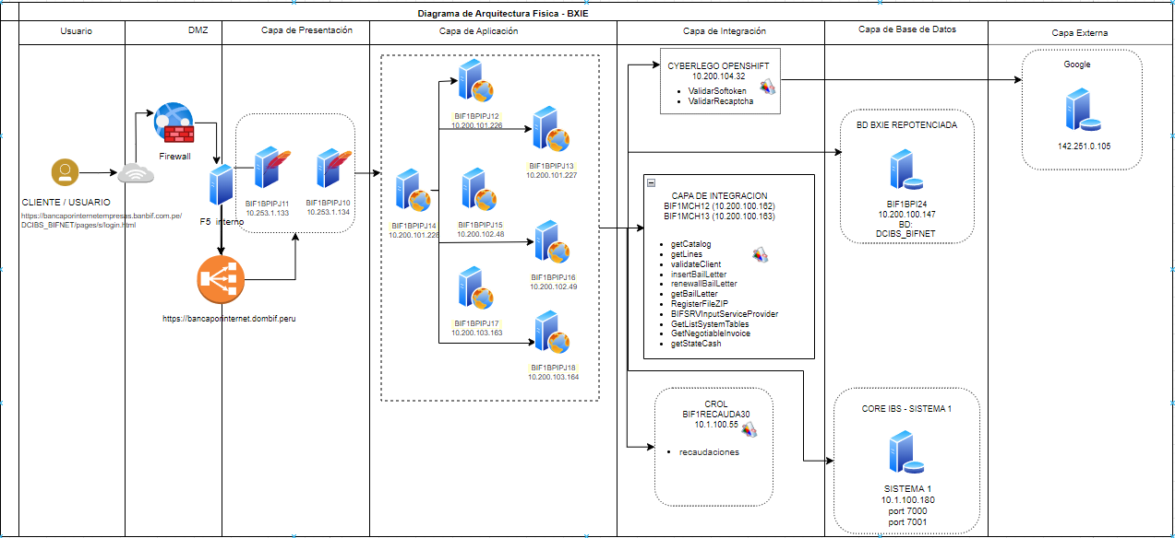

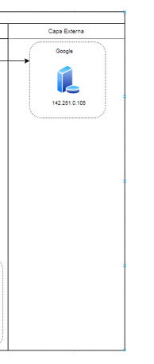***APPE***

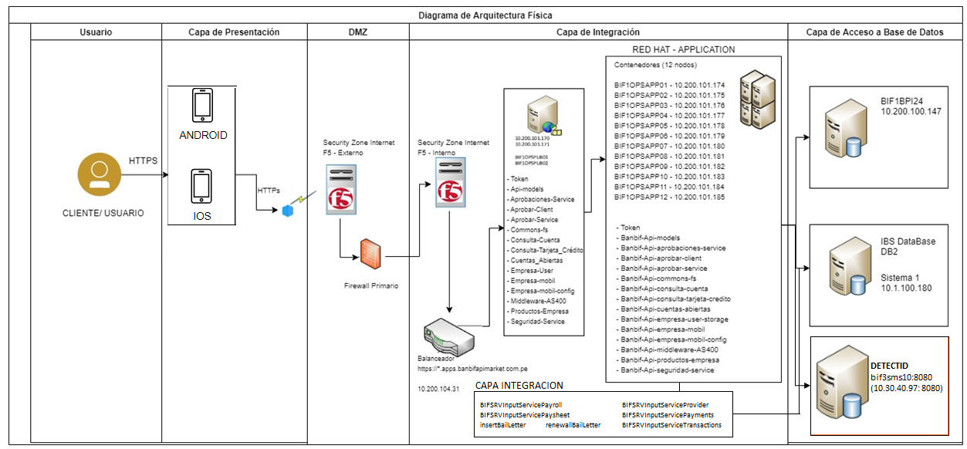

## Diagrama de Arquitectura Física TO-BE: DESARROLLO

*{Indicar la arquitectura física del ambiente de desarrollo de la aplicación, en caso de no tenerlo se debe especificar: “No Aplica”}*

## Diagrama de Arquitectura Física TO-BE: INTEGRACIÓN

*{Indicar la arquitectura física del ambiente de integración de la aplicación, en caso de no tenerlo se debe especificar: “No Aplica”}*

## Diagrama de Arquitectura Física TO-BE: CERTIFICACIÓN

*{Indicar la arquitectura física del ambiente de certificación de la aplicación, en caso de no tenerlo se debe especificar: “No Aplica”}*

## Diagrama de Arquitectura Física TO-BE: PRE-PRODUCCIÓN

*{Indicar la arquitectura física del ambiente de pre-producción de la aplicación, en caso de no tenerlo se debe especificar: “No Aplica”}*

## Diagrama de Arquitectura Física TO-BE: PRODUCCIÓN

*{Indicar la arquitectura física del ambiente de producción de la aplicación.}*

***No Aplica*** *– No se realizaron cambios*

## Esquema de contingencia de la aplicación

*OBLIGATORIO, {Presentar la arquitectura física TO-BE de la aplicación para soportar la contingencia.*

***No Aplica*** *– No se realizaron cambios*

# Diseño Lógico de Datos

OBLIGATORIO, {Los modelos de datos aportan la base conceptual para diseñar aplicaciones que hacen un uso intensivo de datos.}

1. **Diagrama de diseño lógico:** {se indica los atributos y las claves, relación de las tablas.}

***No Aplica*** *– No se realizaron cambios*

**Recursos Impactados:** {Aquí se especifican los recursos impactados: que pueden ser procedimientos almacenados, funciones, triggers, vistas, entre otros.}

***No Aplica*** *– No se realizaron cambios*

# Anexos

OPCIONAL, APLICA SEGÚN CRITERIO DE RESPONSABLE DE LA APLICACIÓN, {Incluir los anexos que permitan complementar el diseño técnico de la aplicación.}